《操作系统》课程实验报告
实验名称 | 页面置换算法的模拟 |  |  |  |  | 实验序号 | 5
姓 名 | 郑亦连 | 系院专业 | 信管 | 班 级 | 10 | 学 号 | 10207150471
实验日期 | 2012年12月 |  | 指导教师 | 丘文峰 |  | 成 绩
一、实验目的和要求
通过编程实现，加深对页面置换算法的理解
二、实验预习内容
《实验指导书》
三、实验设备
1、硬盘 ≥8GB
2、内存 ≥1GB
3、磁盘文件格式：NTFS, 以支持大的镜像文件
4、操作系统Win32 XP +
5、软件 VirtualBox Red Hat Linux Server ISO安装软件包
四、实验内容及步骤
设计一个虚拟存储区和内存工作区，并使用下述算法计算访问命中率。
①先进先出算法（FIFO）;
②最近最少使用算法（LRU）;
③最佳淘汰算法(OPT);
④最少访问页面算法(LFU);
⑤最近最为经常使用算法(NUR);
命中率=（1-页面失效冷饮数）/页地址流长度。
本实验的程序设计基本上按照实验内容进行，即首先用srand()和rand()函数定义和产生指令序列，然后将指令序列变换成相应的页地址流，并针对不同的算法计算出相应的命中率。相关的定义如下：数据结构
1、页面类型
typedef struct
{
int pn, pfn, counter, time;
}pl_type;
其中pn为页号，pfn为页面号,counter为一个周期内访问该页面次数，time为访问时间
2、页面控制结构
typedef struct pfc_struct
{
int pn, pfn;
struct pfc_struct *next;
}pfc_type;
pfc_type pfc[32], *freepf_head, *busypf_head, *busypf_tail;
其中 pfc[total_vp]定义用户进程虚页控制结构
freepf_head为空页面头的指针
busypf_head为忙页面头的指针
busypf_tail为忙页面尾的指针
- 函数定义
void initialize()：初始化函数，给每个相关的页面赋值
void FIFO(): 计算使用FIFO算法时的命中率
void LRU(): 计算使用LRU时的命中率
void OPT(): 计算使用OPT算法时的命中率
void LFU(): 计算使用LFU算法时的命中率
void NUR(): 计算使用NUR算法时的命中率
- 变量定义
int a[total_instruction]:指令流数据组
int page[total_instruction]: 每条指令所属页号
int offset[total_instruction]: 每页装入10条指令后取模运算页号偏移值
int total_pf: 用户进程的内存页面数
int diseffect: 页面失效次数
- 实验结果、分析与心得
- FIFO算法
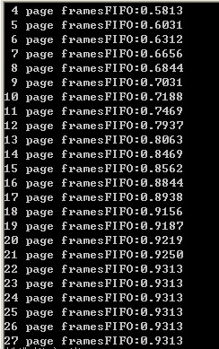
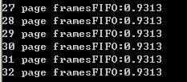
分析与心得：FIFO先进先出算法总是淘汰最先进入内存的页面，即选择在内存中驻留时间最久的页面予以淘汰。该算法的实现只需把一个进程已调入内存的页面，按照先后次序连接成一个队列，并设置一个替换指针，使它总指向停驻时间最长的页面。
- LRU算法：
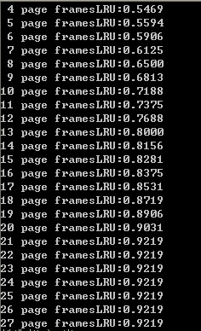
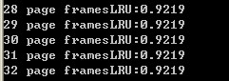
分析与心得：LRU最近最少使用算法，总是淘汰在最近一段时间里较久未被访问的页面。维护一个页面淘汰队列，队尾总是指向最近访问的页面，队头是最近最少使用的页面。 LRU算法，是在前面几条指令中使用频繁的页面很可能在后面的几条指令中频繁使用。反过来说，已经很久没有使用的页面很可能在未来较长的一段时间内不会被用到。LRU置换算法是理想性的算法，因为使用LRU置换算法要花费很大的系统开销，所以在实际系统中并不会直接采用LRU算法。
（3）NUR算法：
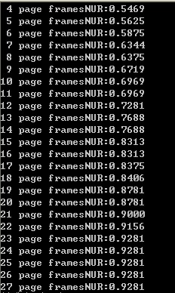
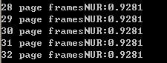
分析与心得：
NUR最近最为经常使用算法，是LRU的一种简化算法，相对于LRU来说，容易实现，开销较少。
- OPT
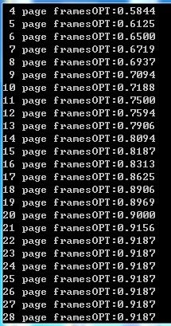
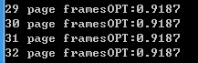
分析与心得：OPT最佳淘汰算法，选择淘汰的页面是以后不使用或者在未来最长时间内不再被访问的页面，采用最佳算法通常可保证最低的缺页率，命中率高，但是这种算法无法实现，因为它要求必须预先知道每一个进程的访问串。

- LFU
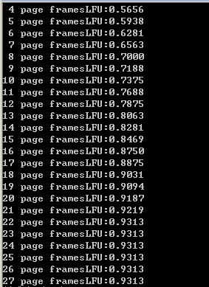
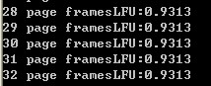
分析与心得：LFU最少访问页面算法，到目前为止最少使用的页面，很可能也是将来最少访问的页面。该算法既充分利用了主存中页面调度情况的历史信息，又正确反映了程序的局部性。但是，实现起来非常困难，它要为每个页面设置一个很长的计数器，并且要选择一个固定的时钟为每个计数器定时计数。在选择被替换页面时，要从所有计数器中找出一个计数值最大的计数器。

教师评语：

成绩:

教师签字：

